V WOJEWÓDZKI TURNIEJ TAŃCÓW POLSKICH
W FORMIE TOWARZYSKIEJ „O CZAPKĘ ŚW. MIKOŁAJA”
Hala Sportowo – widowiskowa przy Zespole Szkół w Liszkach im. św. Jana Kantego
06 grudzień 2015 r.
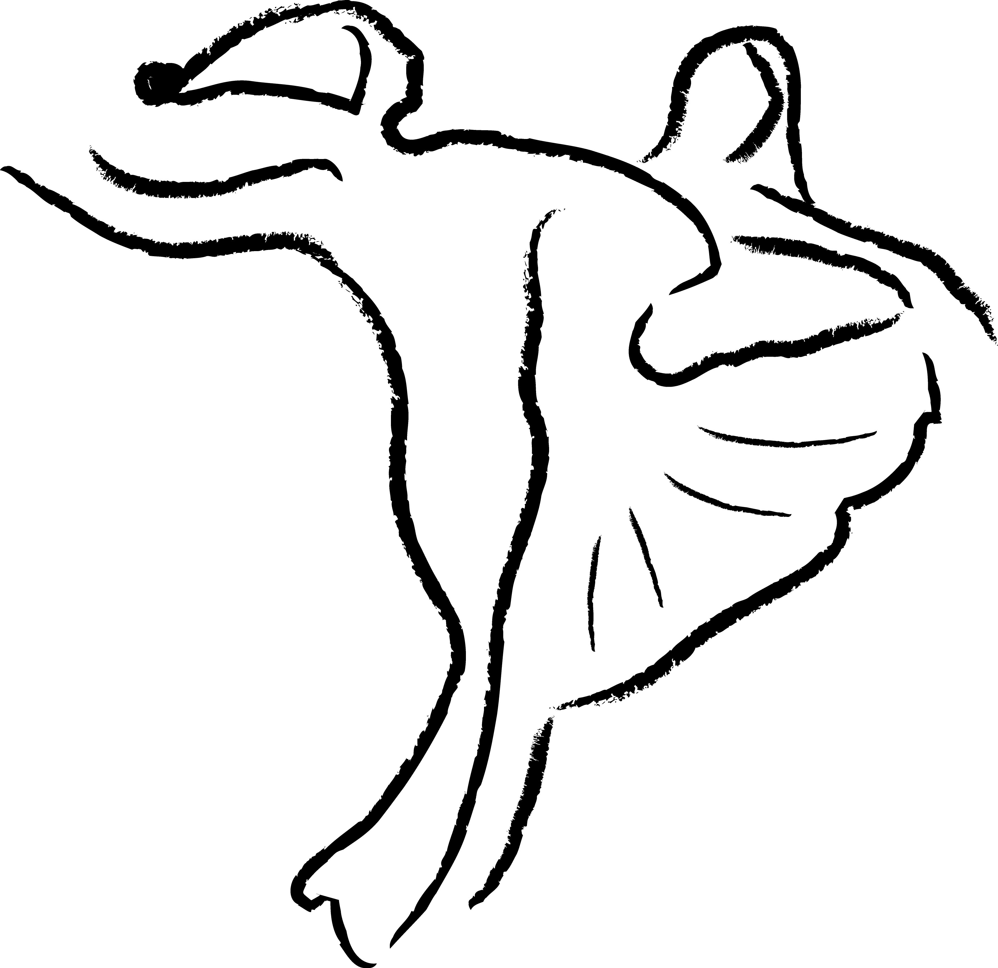
I. CELE KONKURSU
- Ochrona Dziedzictwa Narodowego.
- Popularyzacja tańców polskich.
- Rozbudzenie ambicji i potrzeby tańczenia tańców polskich.
- Stworzenie możliwości zaprezentowania dorobku artystycznego placówek oświatowych
i kulturalnych.
- Rozwijanie wrażliwości estetycznej dzieci i młodzieży.
- Integracja środowisk tanecznych.
- Integracja lokalnej społeczności.
- Wzmacnianie więzi rodzinnych, stwarzanie dzieciom, młodzieży i dorosłym możliwości aktywnego spędzania wolnego czasu.
- Profilaktyka przed uzależnieniem dzieci i młodzieży, propagowanie zdrowego stylu życia.
- Promocja Gminy Liszki.
- Promocja Powiatu Krakowskiego i Województwa Małopolskiego.
II. ORGANIZATOR:
- Fundacja im. ks. Siemaszki
WSPÓŁORGANIZATORZY:
- Zespół Pieśni i Tańca „Ziemia Lisiecka”
- Zespół Szkół w Liszkach
III. PATRONAT MERYTORYCZNY:
- Polska Sekcja CIOFF®
III. PATRONAT HONOROWY:
- Józef Krzyworzeka - Starosta Powiatu Krakowskiego
- Paweł Miś - Wójt Gminy Liszki
IV. TERMIN
06 grudzień 2015 r., rozpoczęcie turnieju o godzinie 12.00
Rejestracja par od godz. 10.00 do godz. 11.00
Próba poloneza od godz. 10.45 do godz. 11.00
Próba parkietu od godz. 11.00 do godz. 11.30
V. MIEJSCE
Hala Sportowo – widowiskowa przy Zespole Szkół w Liszkach im. św. Jana Kantego
32-060 Liszki, Liszki 457

VI. KATEGORIE WIEKOWE
- Kategoria 0 – 2009, 2010, 2011 - polka
- Kategoria I debiut - 2006, 2007, 2008– polka
- Kategoria I roczniki: 2006, 2007, 2008 – polka, krakowiak
- Kategoria II roczniki: 2003, 2004, 2005 – polka, krakowiak.
- Kategoria III roczniki: 2000, 2001, 2002 - polka; krakowiak; oberek.
- Kategoria IV roczniki: 1997, 1998, 1999 – krakowiak, oberek, kujawiak, mazur.
- Kategoria V roczniki: 1989 – 1996 – krakowiak, oberek, kujawiak, mazur.
- Kategoria VI roczniki: 1976 – 1988 oberek, kujawiak, mazur.
- Kategoria VII roczniki: rok ur. do 1975 - kujawiak, mazur.
Kategoria 0 i I debiuty ( są to pary, które nie brały dotąd udziału w turniejach ogólnopolskich pod patronatem Polskiej Sekcji CIOFF® ) – dotyczy tylko kat. 0 roczniki 2009, 2010, 2011 oraz kat. I roczniki: 2006, 2007, 2008, 2009

VII. PRZEPISY DOTYCZĄCE PAR
1. Prawo startu w kategorii I mają pary, w których obie osoby mieszczą się w przedziale wiekowym 7 - 9 lat.
2. O przydzieleniu do II, III, IV, V kategorii decyduje wiek osoby starszej w parze.
3. Prawo startu w kategorii VI mają pary, w których:
- co najmniej jedna z osób mieści się w przedziale wiekowym 27 - 39 lat,
- osoba druga (spoza przedziału wiekowego 27-39 lat) nie może być młodsza niż 19 lat.
4. Prawo startu w kategorii VII mają wyłącznie wykonawcy w wieku 40 lat i powyżej.

6. Pary rywalizują w następujących klasach:

  - w kategorii I - klasie D i C
  - w kategorii II - klasie D i C
  - w kategorii III - klasie D, C i B
  - w kategorii IV - klasie D, C, B i A
  - w kategorii V - klasie D, C, B, A i S13
  - w kategorii VI - klasie Hobby, klasie A i S13
  - w kategorii VII - klasie Hobby i klasie A
Podane kategorie i klasy są zgodne z zaleceniami i przepisami komisji ds. Tańców Polskich
7. Dodatkowe kategorie wprowadzone przez organizatora:
Organizator wprowadza rywalizację w dwóch dodatkowych kategoriach:
- Kategorii 0 – brak klasy
- Kategorii I debiut – brak klasy
- Odpowiedzialność za zaszeregowanie do właściwej kategorii ponosi para i jej instruktor.
W przypadku stwierdzenia nieprawidłowości w zaszeregowaniu do właściwej kategorii, para zostanie zdyskwalifikowana.
- W związku z tym, iż jest to turniej wojewódzki pary nie muszą posiadać książeczek startowych. W turnieju nie będą przyznawane punkty rankingowe i klasowe.
- W klasie „A” każda rywalizacja finałowa rozpoczyna popisem solowym. Jest to jeden z tańców wybrany przez Prezydium Komisji ds. Tańców Polskich Polskiej Sekcji CIOFF®
- w kategorii IV – 64-taktowy - krakowiak
- w kategorii V – 64-taktowy - kujawiak
Muzykę do samodzielnej prezentacji finałowej każda para wybiera sama.
VIII. KRYTERIA OCEN
W konkursie obowiązywać będą następujące kryteria ocen:
1. W kategoriach wiekowych I, II, III: muzykalność, repertuar /
przestrzeganie kroków, ozdobników, figur przewidzianych dla poszczególnych kategorii/,
technika taneczna, styl i charakter tańca jak i ogólny wyraz artystyczny.
2. W kategoriach wiekowych IV, V, VI, VII: muzykalność, technika taneczna,
styl i charakter tańca, ogólny wyraz artystyczny, repertuar
IX. KOMISJA SĘDZIOWSKA I ZASADY SĘDZIOWANIA
1. Organizator wojewódzkiego konkursu powierza ocenę par tanecznych zespołowi jurorów wybranych z grona sędziów certyfikowanych przez PS CIOFF® składających się z minimum 5 sędziów oceniających i sędziego skrutinera. Sędzią głównym może być sędzia Konsultant.
2. Obliczanie punktów odbywać się będzie systemem „Skating”. Obliczenia te prowadzi sędzia skrutiner z wykorzystaniem aparatury obliczeniowej lub metodą tradycyjną.
3. W I kategorii wiekowej oceny sędziowskie nie są jawne - łącznie z rundą finałową.
W pozostałych kategoriach wiekowych /II-VII/ oceny sędziowskie nie są jawne w rundach eliminacyjnych. W finale oceny sędziowskie są jawne i obejmują miejsca od 1 do 6.
4. O ilości par występujących na parkiecie w poszczególnych rundach decyduje sędzia główny.
5. Turniej zostanie rozegrany w poszczególnych kategoriach wiekowych przy minimum
2 zgłoszonych parach. W przypadku mniejszej liczby par organizator zastrzega sobie prawo łączenia klas i rozegrania Turnieju w formie „open” lub odwołania rozgrywek w danej kategorii i klasie.
6. Po dwukrotnym wywołaniu pary na parkiet jej nieobecność jest traktowana jako rezygnacja
z rywalizacji i przyznanie ostatniego miejsca w określonym tańcu rozgrywanej rundy. W kolejnych tańcach danej rundy para ta może nadal uczestniczyć.
X. WARUNKI PREZENTACJI
- Tancerzom towarzyszyć będzie muzyka mechaniczna (we wszystkich tańcach czterotaktowe przygrywki i ośmiotaktowe frazy muzyczne). Czas trwania tańców ok. 2 minuty
- Podczas turnieju obowiązuje zasada poruszania się w pierwszym kierunku tańca (przeciwny do ruchu wskazówek zegara).
- Pary konkursowe podczas turnieju występują w strojach wizytowych.
XI. TERMIN ZGŁOSZENIA
Do 23 listopada 2015 roku.
XII. NAGRODY
  - Wszyscy uczestnicy otrzymają dyplomy uczestnictwa i upominki.
  - Puchary otrzymują najlepsze pary w ogólnej punktacji każdej kategorii.
XIII. USTALENIA KOŃCOWE
  - Turniej rozpocznie się polonezem (wymagana umiejętność wykonywania kroku podstawowego oraz znajomość figur w obrębie jednej pary).
  - Wszelkie kwestie nieujęte w regulaminie rozstrzyga kierownik turnieju – p. Anna Kruczek,
tel. 607 642 421, ft.taniec@gmail.com

